**МУНИЦИПАЛЬНОЕ КАЗЕННОЕ ОБЩЕОБРАЗОВАТЕЛЬНОЕ УЧРЕЖДЕНИЕ «Некрасовская СРЕДНЯЯ ОБЩЕОБРАЗОВАТЕЛЬНАЯ ШКОЛА» КИЗЛЯРСКОГО РАЙОНА**

**УТВЕРЖДАЮ:**

Директор МКОУ

«Некрасовская СОШ»

_________ Михайловская Т.Н.

**ПРОГРАММА**

**ШКОЛЬНОЙ СЛУЖБЫ МЕДИАЦИИ**

**(ПРИМЕРЕНИЯ)**

**2021-2022 УЧЕБНЫЙ ГОД.**

**Содержание программы**

1.Понятия «школьная медиация» и «служба школьной медиации».

2.Цели и задачи программы.

3.Планируемые результаты реализации программы школьной медиации.

4.Основные принципы медиации.

5.Школьная служба медиации и помощь сотрудникам школы.

6. Функции и полномочия Школьной Службы Примирения.

7.План работы ШСМ.

8.Заключение.

9.Приложение



**Понятия «школьная медиация» и «служба школьной медиации»**

**Медиативный подход** – деятельностный подход, основанный на принципах медиации, предполагающий владение навыками позитивного осознанного общения, создающими основу для предотвращения и (или) эффективного  разрешения споров и конфликтов в повседневных условиях без проведения медиации как полноценной процедуры.

**Служба школьной медиации** – эта служба, созданная в образовательной организации и состоящая из работников образовательной организации, учащихся и их родителей, прошедших необходимую подготовку и обучение основам метода школьной медиации и медиативного подхода.

**Цель:**

-распространение среди учащихся, родителей и педагогов цивилизованных форм разрешения конфликтов;

- воспитание культуры конструктивного поведения в конфликте, основанной на медиативном мировоззрении, в основе которого лежит признание ценности человеческой жизни, уникальности каждой отдельной личности, принятие, уважение права каждого на удовлетворение собственных потребностей и защиту своих интересов (но не в ущерб чужим интересам);

**Задачи:**

1. Проведение примирительных программ (восстановительных медиаций, кругов сообщества, школьных и семейных конференций и т.д. ) для участников конфликтов;

2. Создание безопасной среды, благоприятной для развития личности с активной гражданской позицией, умеющей принимать решения и отвечать за свои поступки;

3.  Информирование учеников и педагогов о принципах и ценностях восстановительной медиации

**Планируемые результаты реализации**

**программы школьной медиации**

* Создаётся безопасная среда для учащихся, благоприятная для их становления и развития, позволяющая избежать конфликта поколений, защитить всех, кто участвует в образовательном процессе.
* Усиливается профилактика и коррекция девиантного поведения обучающихся, формирование толерантности в современном образовательном пространстве и повышение психологической культуры личности сторон образовательного процесса.
* Развитие гармоничных взаимоотношений между участниками образовательного процесса.
* Взаимоотношения между взрослыми и детьми строятся на принципах добровольности, открытости, принятия, уважения друг к другу.
* Формируется умение  предупреждать конфликты или разрешить их мирным путём.

**Основные принципы медиации**

* ***Добровольность участия сторон***

Стороны участвуют во встрече добровольно, принуждение в какой-либо форме сторон к участию недопустимо. Стороны вправе отказаться от участия в медиации как до ее начала, так и в ходе самой медиации.

* ***Информированность сторон***

Медиатор обязан предоставить сторонам всю необходимую информацию о сути медиации, ее процессе и возможных последствиях.

* ***Нейтральность медиатора***

Медиатор в равной степени поддерживает стороны и их стремление в разрешении конфликта. Еcли медиатор чувствует, что не может сохранять нейтральность, он должен передать дело другому медиатору или прекратить медиацию. Медиатор не может принимать от какой-либо из сторон вознаграждения, которые могут вызвать подозрения в поддержке одной из сторон.

* ***Конфиденциальность процесса медиации***

Медиация носит конфиденциальный характер. Медиатор или служба медиации обеспечивает конфиденциальность медиации и защиту от разглашения касающихся процесса медиации документов. Исключение составляет информация, связанная с возможной угрозой жизни либо возможности совершения преступления; при выявлении этой информации медиатор ставит участников в известность, что данная информация будет разглашена. Медиатор, передает информацию о результатах медиации в структуру, направившую дело на медиацию. Медиатор может вести записи и составлять отчеты для обсуждения в кругу медиаторов и кураторов служб примирения. При публикации имена участников должны быть изменены.

* ***Ответственность сторон и медиатора***

Медиатор отвечает за безопасность участников на встрече, а также соблюдение принципов и стандартов. Ответственность за результат медиации несут стороны конфликта, участвующие в медиации. Медиатор не может советовать сторонам принять то или иное решение по существу конфликта.

* ***Заглаживание вреда обидчиком***

В ситуации, где есть обидчик и жертва, ответственность обидчика состоит в заглаживании вреда, причиненного жертве.

* ***Самостоятельность служб примирения***

Служба примирения самостоятельна в выборе форм деятельности и организации процесса медиации.

**Школьная служба медиации и помощь сотрудникам школы**

***Директор и служба медиации***

Чем служба медиации может помочь директору школы

1. В школе начнет создаваться инновационная практика примирения.

2. Риск жалоб в управление образования будет снижаться.

3. Школа станет более комфортной для учеников и более привлекательной на данной территории.

4. Сам директор будет тратить меньше времени на разбор конфликтов, освобождая время для более важных задач.

5. Отношения в школе будут улучшаться.

6. Ценности восстановительной медиации станут распространяться среди учеников и педагогов школы, а затем и на родителей.

***Родители и служба медиации***

Чем служба медиации может помочь родителям

• Родители могут обратиться в службу в случае конфликта со своими детьми, чтобы лучше понять их и уметь договориться с ним

• Родители могут обратиться в службу в случае конфликта с учителем.

• Родители и родительский комитет могут обратиться в службу по поводу конфликтов с администрацией.

• Родители могут освоить навыки восстановительного способа разрешения конфликтов и использовать их в соответствующих ситуациях.

***Педагоги и школьная служба медиации***

Чем служба медиации может помочь педагогам

• Появляется возможность конструктивно управлять школьными конфликтами.

• Конфликты используются в качестве воспитательной ситуации, которая при правильной организации может помочь развитию школьников.

• Происходит восстановление душевного равновесия в ходе «кругов сообщества», применяемых для работы с профессиональным выгоранием педагогов.

• Приобретаются новые знания и практические навыки в области примирения, выстраивания межличностных отношений в детской и детско-взрослой среде, происходит развитие методов и форм гражданского образования и воспитания, социализации школьников.

• Осваиваются новые педагогические инструменты для разрешения трудных ситуаций и конфликтов.

• Происходит освоение восстановительного подхода для поддержания порядка в детской среде.

• Укрепляется роль школьного самоуправления.

***Школьники и школьная служба медиации***

Чем служба медиации может помочь школьникам

• Научиться конструктивно общаться со сверстниками и взрослыми.

• Научиться убеждать других словами, а не силой.

• Участвовать в интересной «взрослой» и общественно - полезной (волонтерской) деятельности. • Научиться самоорганизации, стать более ответственными и культурными.

• Научиться конструктивно выходить из конфликта, ссоры, обиды, чтобы конфликты не перерастали в правонарушения.

• Помогать другим мириться (своим друзьям, сверстникам и родителям).

• Начать осваивать новую профессию – медиатор, получить уникальные навыки и опыт миротворческой деятельности.

• Лучше понимать сверстников и взрослых.

• Школьникам, пострадавшим от правонарушений, почувствовать себя в безопасности и поверить, что справедливость восстановлена и нет враждебности и угрозы со стороны других ребят.

• У детей-обидчиков в ходе медиации появляется возможность понять другую сторону, помириться, проявить раскаяние, посильно возместить причиненный вред, принести извинения и услышать слова прощения, осознать причины своего поступка и понять, что нужно делать, чтобы в дальнейшем не причинять вред другим людям.

• Детям-правонарушителям восстановительная программа дает возможность не чувствовать себя «хулиганами» или людьми, которыми взрослые всегда недовольны, восстановить хорошее отношение со стороны ребят, родителей и педагогов, планировать для себя такое будущее, которое поможет избежать попадания в ситуации острых конфликтов или правонарушений.

**Функции и полномочия Школьной Службы Примирения**

**Функции:**

**-Организаторская**

**-Представительская**

**-Информационно-пропагандистская**

**-Методическая**.

В пределах этих функций школьная служба имеет следующие полномочия:

- представлять школьную службу примирения перед детскими коллективами школы, педагогическим коллективом, родительской общественностью, в общественных и государственных структурах; -

- планировать и проводить примирительные встречи;

- изучать, анализировать и пропагандировать интересный опыт работы;

- принимать решения по вопросам общественной жизнедеятельности школьной службы примирения.

**Права и обязанности членов Школьной Службы Примирения:**

**Член Школьной Службы Примирения имеет право**:

• членом службы примирения может стать любой учащийся 7-9 классов школы, старшеклассник или взрослый, кому интересна деятельность организации, кто считает деятельность такой службы полезной, признаёт данный Устав, а также принимает участие в деятельности организации;

• участвовать в планировании и корректировании деятельности службы и выполнении принятого плана;

• сохранять и развивать традиции своего коллектива;

• приём в Службу примирения осуществляется на добровольных началах;

• все члены имеют равные права и обязанности;

• на защиту своих прав и интересов.

**Член Школьной Службы Примирения обязан:**

• выполнять все требования Устава и принимать активное участие в деятельности Школьной службы примирения;

• не разглашать сведения, полученные в ходе программ примирения, за исключением информации о возможном нанесении ущерба для жизни, здоровья и безопасности;

• являться независимым посредником, помогающим сторонам конфликта самостоятельно найти решение.

**Функциональные обязанности членов школьной службы примирения**

1**. Функциональные обязанности руководителя ШСП:**

- осуществляет общее руководство деятельностью службы;

- проектирует работу службы и её развитие;

- организует методическую и практическую подготовку медиаторов;

- координирует примирительные программы с участием взрослых;

- осуществляет взаимодействие с администрацией ОУ, районными службами;

- проводит совместно с членами службы примирения мероприятия по распространению опыта деятельности;

- анализирует работу, ежегодно отчитывается перед администрацией школы.

**2.Функциональные обязанности членов ШСП:**

- изучают поступающие материалы, собирают дополнительную информацию;

- определяют тип программы примирения;

- проводят предварительные встречи с конфликтующими сторонами;

- проводят итоговую примирительную встречу;

- информируют заявителя, руководителя службы о результатах проведенной работы;

- ведут записи об итогах встреч;

- осуществляют рекламу службы.

**ПЛАН РАБОТЫ**

**ШКОЛЬНОЙ СЛУЖБЫ МЕДИАЦИИ (ПРИМИРЕНИЯ)**

***на 2021-2022 учебный год.***

**Цель:**

- формирование благополучного, гуманного и безопасного пространства (среды) для полноценного развития и социализации детей и подростков, в том числе при возникновении трудных жизненных ситуаций, включая вступление их в конфликт с законом

- содействие профилактике правонарушений и социальной реабилитации участников конфликтных и криминальных ситуаций на основе принципов восстановительного правосудия.

**Задачи:**

1. Сократить общее количество конфликтных ситуаций, в которые вовлекаются дети, а также их остроту.

2. Повысить эффективность ведения профилактической и коррекционной работы, направленной на снижение проявления асоциального поведения учащихся.

3. Сократить количество правонарушений, совершаемых несовершеннолетними, в том числе повторных.

4. Обеспечить открытость в деятельности образовательной организации в части защиты прав и интересов детей.

5.Выработка коммуникативных навыков.

6. Разрешать конфликты мирным путём.

|  |  |  |  |
| --- | --- | --- | --- |
| **№**  **п-п** | **Мероприятие. Форма проведения.** | **Сроки проведения.** | **Ответственные** |
|  | **Нормативно - правовое обеспечение деятельности.** |  |  |
| **1.** | Приказ о создании ШСП | 01.12.2021г | Администрация школы |
|  | **Организационно-методическая работа.** |  |  |
| **1.** | Планирование работы ШСП, определение цели и задачей. | декабрь 2021г | Члены СШП |
| **2.** | Сбор заявок, случаев для рассмотрения ШСП. | В течение учебного года. | Члены СШП |
| **3.** | Сотрудничество с Советом профилактики, возможность проведения ВП с подачи членов Совета профилактики. | В течение учебного года. | Члены СШП |
| **4.** | Беседа на тему» Чтобы не случилось беды. Безопасность на улице и дома». (5-7 класс) | В течение учебного года. | Педагог-психолог. |
| **5.** | Беседа на тему « Мы в ответе за свои поступки» ( 7-9 класс) | 2 четверть | Педагог-психолог. |
| **6.** | Беседа « Правонарушение как результат вредных привычек» (8-9 класс) | 3 четверть | Педагог-психолог. |
| **7.** | Классный час « Общение без конфликтов». | В течение учебного года. | Педагог-психолог. |
| **8.** | Оформление стенда о ШСП | 2 четверть | Члены СШП |
| **9.** | Анкетирование учащихся 5 – 9 классов по выявлению причин конфликтов | Апрель2022г | Классный руководители  Педагог-психолог |
| **10.** | Сотрудничество с Советом профилактики школы | По мере необходимости | Члены СШП |
| **11.** | Сотрудничество с органами и учреждениями профилактики правонарушений, дополнительного образования. | В течение года | Члены СШП |
| **12.** | Психологический урок « Не хочу быть плохим» | 5-6 классы декабрь-январь) | Педагог-психолог |
| **13.** | Психологический урок « Что такое толерантная личность» | 7-8 классы (февраль-март) | Педагог-психолог |

**Заключение**

Целью деятельности школьной службы медиации является социальная реабилитация участников внутришкольных конфликтных ситуаций.

Служба медиации действует на основании действующего законодательства, Положения о школьной службе медиации. На сегодняшний день она состоит из уполномоченного по правам ребёнка, социального педагога, ответственный по ВР и педагога – психолога.

Школьная служба медиации охватывает всех участников образовательного процесса. Внедрение процедуры медиации потребовало определенной "просветительской работы". В частности, были разработаны специальная памятка и буклет, в котором раскрывались все преимущества данной примирительной процедуры.

Заседание школьной службы медиации проходит 1 раз в четверть. В ходе работы начал складываться опыт и понимание для чего служба нужна. **ШСМ работает под девизом** «золотого правила»: « Не делай другим того ,чего сам боишься». **Основной задачей** медиации является привидение враждующих сторон к взаимопониманию и их примирению, поиск конкретных решений. Практика показывает, что область применения школьной медиации заключается в основном к конфликту «ученик-ученик».

С сентября 2021 г. в школе не было случаев.

В ходе работы службы проводятся тренинги и занятия по следующим темам: «Что такое «служба медиации»», «Актуальность школьных служб медиации», «Восстановительные программы, применяемые в ШСМ». В ходе тренингов педагоги знакомятся со службой медиации, ее функциями, необходимостью наличия ШСМ в школе, конфликтными случаями, путями их разрешения. Участники знакомятся с программами, которые применяются в ШСМ, узнали, какие этапы примирения существуют в медиации. Так же обсуждались возможные школьные конфликтные случаи, пути их разрешения.

Учащиеся в школе уже знают о школьной службе. В трудную минуту, когда им кажется что мир к ним не справедлив, их мучают проблемы, они поругались или подрались, двери школьной службы медиации для них всегда открыты, т.к. основная задача, которую решает ШСМ нашей школы – это организовать реабилитационную и профилактическую функцию, способствующую восстановлению нормальных отношений в школьном сообществе, сдерживая подростков от проявления агрессии и насилия.

К преимуществам медиации следует отнести конфиденциальность, оперативность рассмотрения спора и невысокие затраты, а также отсутствие необходимости принудительного исполнения решения, так как в ходе примирительных процедур стороны сами вырабатывают удовлетворяющее их решение и поэтому заинтересованы в его исполнении.

Школьная медиация - это путь, который учит уважать себя и других и брать ответственность за свои поступки и за их последствия

**Приложение № 1**

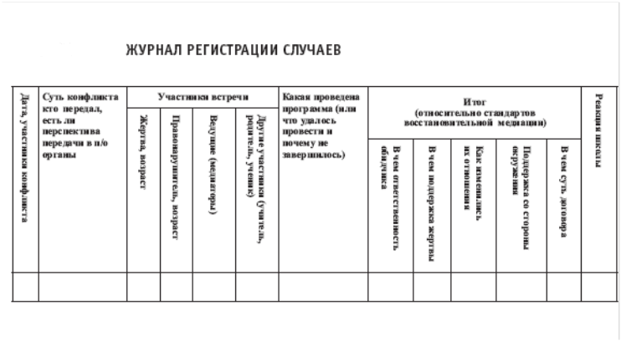

**Приложение № 2**

**Регистрационная карта**

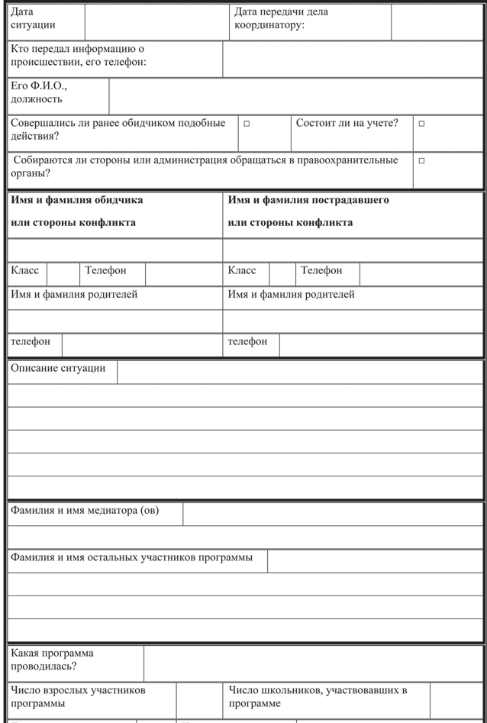

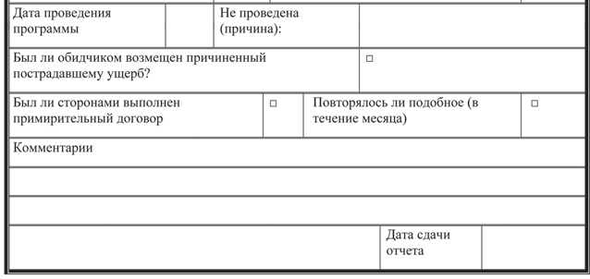

В местах, обозначенных квадратиками, ставятся «галочки ».

**Приложение № 3**

**ПРИМИРИТЕЛЬНЫЙ ДОГОВОР**

Участники восстановительной программы (медиации, круга сообщества, школьной конференции, семейной конференции) в лице:

____________________________________________________________

__________________________________________________________

провели личную встречу, на которой обсудили ситуацию, состоящую в том, что

_________________________________________________________

________________________________________________________

и пришли к следующим выводам (договоренностям):

________________________________________________________

_________________________________________________________

Проверять выполнение условий договора и уведомлять медиаторов об их успешном завершении будет

_________________________________________________________

__________________________________________________________

Встреча для аналитической беседы состоится (место, дата, время)

__________________________________________________________

Чтобы в дальнейшем подобное не повторилось, мы договорились сделать следующее.

___________________________________________________________

1. Мы понимаем, что копия данного договора может быть передана администрации и другим заинтересованным в решении лицам. Обсуждавшееся на примирительной встрече медиатор никому сообщать не будет.

2. Если это соглашение не будет выполнено, а у нас останутся проблемы, мы согласны вернуться на медиацию.

Фамилии, имена и подписи Дата

**Приложение №4**

***Тест коммуникативной толерантности В.В. Бойко***

0 – совсем неверно, 1 –чаще не верно, 2–чаще верно, 3 – всегда верно

1) Меня раздражают суетливые, непоседливые люди

2) Шумные игры переношу с трудом

3) Яркие личности действуют на меня отрицательно

4) Безупречный человек – настораживает

5) Меня обычно выводит из равновесия несообразительный собеседник

6) Меня раздражают любители поговорить

7) Я бы тяготился разговором с безразличным для меня попутчиком, если он проявит инициативу

8) Я бы тяготился разговором со случайным попутчиком, который уступает мне по знаниям

9) Я бы тяготился разговором с человеком иного интеллектуального уровня 10) Мне не симпатичны: Молодежь (прически, мода)

11) «Новые русские» (бескультурье, рвачество)

12) Представители некоторых национальностей

13) Тип мужчины (женщины)

14) Одноклассники с низким уровнем успеваемости

15) Считаю, что на грубость надо отвечать тем же

16) Трудно скрыть, если человек чем-то неприятен

17) Раздражают те, кто в споре стоит на своем

18) Неприятны самоуверенные люди

19) Трудно удержаться от замечания в адрес человека, толкающегося в транспорте, в очереди

20) Имею привычку поучать окружающих

21) Невоспитанные люди возмущают меня Программа школьной службы примирения 33

22) Я часто ловлю себя на том, что пытаюсь воспитывать кого-нибудь

23) По привычке постоянно делаю кому-либо замечания

24) люблю командовать близкими

25) Меня раздражает: старики в час пик в магазинах и транспорте

26) Комната на двоих с незнакомым человеком

27) Несогласие других с моей правильной позицией

28) Когда мне возражают

29) Другие делают не так, как мне хочется

30) Всегда надеюсь, что обидчик получит по заслугам

31) Меня часто упрекают в ворчливости

32) Долго помню обиды, которые мне нанесли те кого я ценю и уважаю

33) Нельзя прощать одноклассникам бестактные шутки

34) Если друг преднамеренно заденет мое самолюбие, я на него обижусь

35) Я осуждаю людей, плачущих в чужую жилетку

36) Не одобряю людей, которые при случае рассказывают о своих болезнях 37) Ухожу от разговора, если кто-то жалуется на отношения в семье

38) Без особого внимания выслушиваю исповеди друзей

39) Иногда нравится позлить кого-нибудь из родных

40) Мне трудно, как правило, идти на уступки другим

41) Трудно ладить с людьми, у которых плохой характер

42) С трудом приспосабливаюсь к новым знакомым, одноклассникам

43) Не поддерживаю отношений со странными людьми

44) Чаще из принципа настаиваю на своем, даже если понимаю, что партнер прав

45) Медлительные люди обычно действуют мне на нервы

Обработка результатов: 1-45 высокая степень толерантности 45-85 средняя степень толерантности 85-125 низкая степень толерантности 125-135 полное неприятие окружающих